**BARROC- IT**

**Media-Group5**

**Functioneel ontwerp**

**“Al meer dan 15 jaar ervaring op het gebied van web applicaties”**



**Datum:**  30-09-2014  
**Plaats:** Breda, Terheijdenseweg 350, 4802 HM  
**Versie:** 1.0  
**Naam:** Dean Vermeulen, Mitch Walravens, Rick Verheijen  
**School:**  Radius College  
**Klas:** MED2A/MED2B  
**Projectgroep:** 3

Inhoud

Taakverdeling 1

Modeldictionary 2

Klassendiagram 2

Datadictionary 2

Sequentiediagram 2

Taakverdeling ontwikkelomgeving 2

Hard en software van de ingerichte ontwikkelomgeving 2

Versies 2

# Taakverdeling

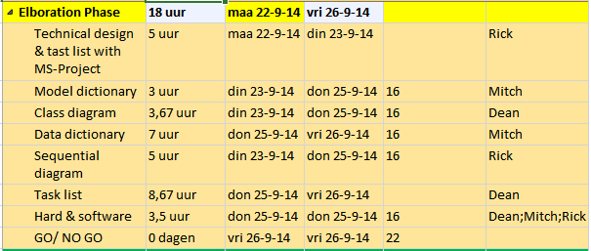

# Modeldictionary

# Klassendiagram

# Datadictionary

# Sequentiediagram

# Taakverdeling ontwikkelomgeving

# Hard en software van de ingerichte ontwikkelomgeving

# Versies

|  |  |  |  |
| --- | --- | --- | --- |
| Versie | Naam | Datum | Omschrijving |
| 0.1 | Dean, Mitch, Rick | 22-09-2014  -  26-09-2014 | * Modeldictionary. * Klassendiagram. * Datadictionary. * Sequentiediagrammen * Taakverdeling ontwikkelomgeving * Hard/software vd ingerichte ontwikkelomgeving |
| 1.0 | Rick | 30-09-2014 | * Aanmaken document. * Functioneel ontwerp voorzien van content. |